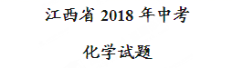
本卷可能用到的相对原子质量: H:1 C:12 O:16 Na:23 S:32 Cl:35.5 K:39 Ca:40 Cu:64 Zn:65
一、单项选择题(本大题包括10小题，每小题2分。共20分。每个小题有四个选项，其中只有一个选项符合题意，请将符合题意的选项代号填涂在答题卡在相应的位置上)
1、常温下为液态的金属是
A.汞 B.金 C.银 D.铝
2、今年春节，江西实行“禁燃令”。下圈表示“禁止燃放烟花爆竹”标志是
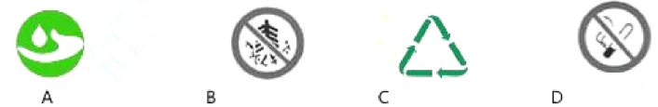
3、硫在物质的分类中属于
A.混合物 B.化合物 C.非金属单质 D.金属单质
4、下列“水”能使无色酚酞溶液变红的是
A.氨水 B.汽水 C.冰水 D.糖水
5、氧气在降温加压变成液态氧的过程中，下列说法正确的是
A. 分子之间的间隔变小 B.分子质量变小 C.分子体积变大 D.分子运动速率变大
6、在化肥中硫酸铵【(NH₄)₂SO₄】属于
A.钾肥 B.氮肥 C.磷肥 D.复合肥
7、下列实验操作正确的是
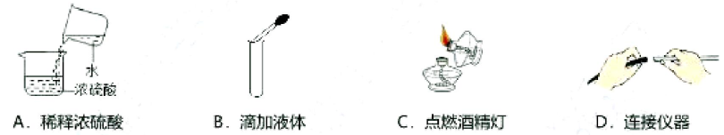
8、关于氧气和二氧化碳的说法正确的是
A.构成:都是由分子构成，且都含有氧分子
B.性质:常温下均为气体，且都易溶于水
C.用途:氧气可用作燃料，二氧化碳可用作化工原料
D.转化:在自然界中氧气和二氧化碳可以相互转化
9、逻辑推理是学习化学常用的思维方法，下列推理正确的是
A. 有机物都含有碳元素，所以含有碳元素的化合物一定是有机物
B. 一氧化碳从氧化鉄中还原出铁，所以冶炼金属一定要用一氧化碳
C.铁在潮湿的空气中容易生锈，所以隔絶氧气和水一定可以防止铁生锈
D.化学反应通常有能量变化，所以人类利用的能量都是由化学反应提供
10、t₂℃时，向盛有10g水的烧杯中加入13g固体甲，搅拌后固体完全溶解，放置一段时间后，溶液中固体析出，甲的溶解度曲线如图所示。下列说法正确的是
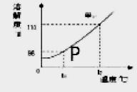
A.图中P点表示甲的溶解度为98g
B.搅拌的目的是増大甲的溶解度
C.通过升温可以将甲的不饱和容易变为饱和溶液
D.甲溶于水的过程中一定放出热量
二、选择填空题(本大题包括5小题，毎小题3分，共15分。先在A、B、C、D中选择一个正确选项，将正确选项的代号填涂在答题卡的相应位置上，然后在D处补充一个符合题意的答案。毎小题的选择2分，填充1分)
11、下列灭火方法正确的是
A.电器着火直接用水灭火 B.图书馆档案失火用水基型灭火器熄灭
C.油锅着火用锅盖善灭 D.熄灭酒精灯用________________
12、铁可将某金属从它的盐溶液中置换处来，则该金属可能为
A.Ag B. Zn C.Mg D.______________
13、利用下列装置进行实验室气体制取，有关说法正确的是
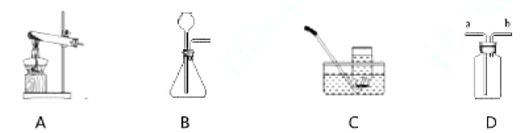
A.装置A可用于加热固体制气体
B.装置B可随时控制反应的发生与停止
C.装置C只能用于收集密度比空气小的气体
D.装置D用于排空气法收集氢气时，气体进入的导气管口是
14、下列方案正确的是
选项 | 实验目的 | 实验设计
A | 除去氯化铁溶液中硫酸铁 | 加入适量的硝酸钡溶液、过滤
B | 鉴别硝酸铵溶液和硝酸镁溶液 | 取样，分别加入氢氧化钠溶液
C | 除去粗盐中混有的泥沙 | 加水溶解、蒸发
D | 鉴别氧化钙和碳酸钙两种固体粉末 | ————————————
15、下列图像能正确反映对应变化关系的是
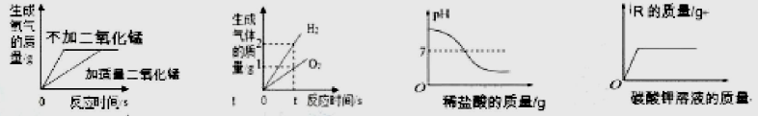
A.加热等质量的氯酸钾 B.通电分解水
C.向一定量的氢氧化钠溶液中逐渐加入稀盐酸
D.将一定量含有盐酸的氯化钙溶液中逐渐加入碳酸钾溶液，则图中物质R是___________。
三、填空题(本大题包括5小题，共30分)
16、(4分)根据下图，将下列带点的部分用化学用语填空：
(1)空气中氮气的化学式_______________；
(2)瓶中物质燃烧的化学方程式________________________；
(3)瓶中的水吸收白烟生成偏磷酸(HPO₃)，偏磷酸中磷元素显+5价___________。
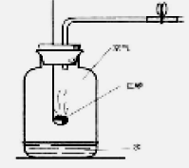
17、(7分)在我省中小学开展“三色文化”的教育活动中，某校组织学生进行了系列研学旅行。(1)“古色文化”之旅；观乐平古戏台，传中华戏文化。古戏台上木雕人物栩栩如生，木材雕刻发生了____(填“物理”或“化学“变化)。建造古戏台时，把埋入地下的一部分木头表面稍稍烤焦成木炭，所利用的碳的化学性质是____________________________。
(2)“红色文化”之旅，再上井冈山，重走红军路。同学们穿上棉质红军服，吃红米饭，喝南瓜粥，休验红军生活。棉布属于___________ (“天然纤维”或“合成纤维”)，米饭富含的营养素为_________________________。
(3)“绿色文化”之旅，参观废水处理，增强环保意识，下图是某工厂对甲，乙两车间排放的废水处理过程的示意图(提示:除图示离子外，其他离子忽略不计)
①甲车间废水的pH___________(填‘<”，“=”“>”)7;
②根据图分析，乙车间废水中所含离子可能是___________ (填序号)。
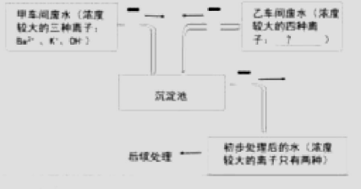
A.Fe³⁺、NH₄⁺、 NO₃⁻、Cl⁻
B.H⁺、Cu²⁺、SO₄²⁻、Cl⁻
C. Mg²⁺、Na⁺、SO₄²⁻、NO₃⁻
18、(6分) 2018年5月9日，我国“高分五号”卫星发射成功。
(1)高氯酸钾(KClO₄) 可用作火箭燃料，其中氯元素的化合价为_________________。
(2)“高分五号”用钛镍形状记忆合金制作卫星天线。下图是镍元素在元素周期表中的信息以及原子结构示意图。镍元素的相对原子质量为_____________。X的数值是_____。
(3)“高分五号”是我国首颗对大气中二氧化硫，二氧化氮、二氧化硫，甲烷等多个环境要素进行监测的卫星。
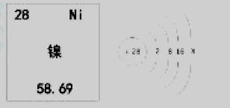
①上述四种气体可以造成酸雨的是____________(写一种即可):
②催化还原法是消除大气中氮氧化物污染的新工艺，主要的微观示意图如下。
下列说法正确的是___________(填序号)。
A.反应前后分子的种类不变 B.反应前后原子的种类发生改变
C.反应前后元素化合价都不变 D.反应后丁，戊的分子个数比为2: 1
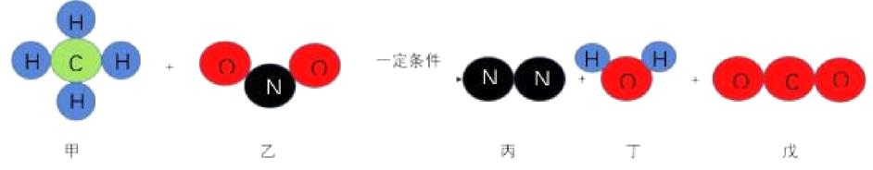
19、(5分)分子筛(又称为沸石，主要成分为水和硅铝酸钠)可作为催化剂或吸附剂等，以高岭土[主要成分为Al₂(Si₂O₅] (OH)₄]。烧碱等为主要原料生产分子筛的工艺流程如下:
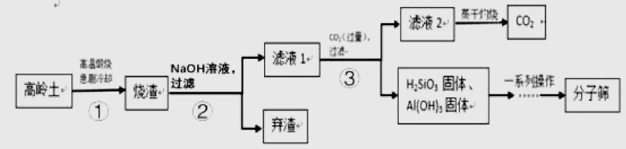
(1)步骤①所得烧渣中主要含有两种固体氧化物，分别为SiO₂和_____(写化学式)
(2)步骤②加入NaOH溶液前需将烧渣粉碎，其目的是________________________。
(3)步骤③发生的反应之一是Na₂SiO₃溶液和通入的CO₂气体生成偏硅酸(H₂SiO₃)沉淀和碳酸氢钠，该反应的化学方程式为___________________。
(4)上述流程中可以循环利用的物质(水除外)是_____________________。
20、(8分)如图，物质王国中的A～F及X种物质玩“独木桥”游戏，其中A～F分别是盐酸，氢气，氧化铜，氢氧化钙，碳酸钠，二氧化碳六中物质中的一种
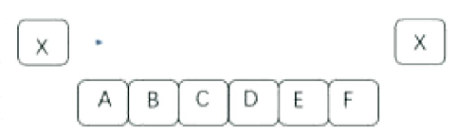
(1)搭桥:规则是A～F搭桥后相邻的物质之间能发生化学反应(所涉及反应均为初中常见化学反应)。
已知E的俗名叫熟石灰
①E的化学式是________________；
②A与B反应的基本类型是__________________；
③C与D反应的化学方程式是_____________________________。
(2)过桥:若A～F分別通过一步反应能直接转化为X，则X可成功过桥，物质X是__________。
四、实验与探究题(本大题包括3小题，共25分)
21、(7分)根据下列图示，回答相关问题
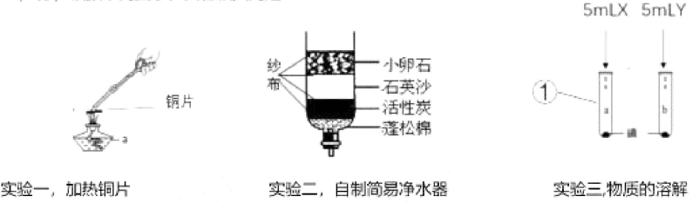
(1)实验一:实验中铜片上出现的现象是_____________，该反应的化学方程式是_______。
(2)实验二:自制建议净水器中小卵石，石英秒和蓬松棉的作用是________________________。
(3)实验三:仪器①的名称是_____；X、Y分别是水和汽油中的一种，加入X、Y后，观察到a中固体消失并得到棕色溶液，b中固体不消失，则物质X是____，由实验可知， 物质的溶解性与____有关。
22、(8分)兴趣小组的利用提供的试剂:稀硫酸、澄清石灰水、氯化钠溶液、硫酸铜溶液和紫色石蕊溶液。探究酸碱盐的性质。小清同学讲氯化钠溶液加入到稀硫酸中没有观察到明显现象，而将混合溶液加热一段时间后，意外地闻到刺激性气味。
[提出问题]刺激性气味的气体是什么?
[猜想与假设]猜想1.可能是二氧化硫 猜想2.可能是氯化氢
猜想3.可能是氨气
大家讨论后认为猜想3不合理，依据是_____________________。
[查阅资料] SO₂和CO₂的化学性质相似，都能使澄清灰水变浑浊。写出二氧化硫和氢氧化钙的反应的化学方程式:____________________________。
[实验探究]如图所示，小诚将产生的气体通入紫色石蕊溶液中，观察到_________，于是他认为猜想2正确。
[评价与改进]小煜认为小诚的结论不科学，于是他利用提供的试剂通过实验确认了猜想2正确。
实验操作 | 实验现象
如图所示，将产生的气体________________ | _____________________
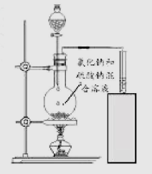
[结论]加热氯化纳与硫酸的混合溶液得到的气体是氯化氢
[拓展应用]实验室可用氯化钠和硫酸反应制取氯化氢气体，已知氯化氢气体极易溶于水。请推测实验室制取氯化氢气体最适宜的方法为________________(填序号)。
A.加热氯化氢溶液和稀硫酸的混合物 B.加热氯化钠固体和稀硫酸的混合物
C.加热氯化钠固体和浓硫酸的混合物
23、(10分)甜叶菊苷具有高甜度低热能的特点，是一种新型甜味剂，我国是全国最主要的生产国，实验小组欲探究甜叶菊苷的元素组成，进行如下实验:
[提出猜想] 甜叶菊苷由什么元素组成?
[进行实验]小晴取适量的甜叶菊苷按图进行操作，并分别将干冷的烧杯和蘸有澄清石灰水的烧杯倒置与火焰上方。
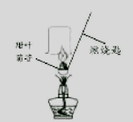
[讨论交流]其他同学认为小晴的实验设计不严谨，原因是____________________________。经改进试验后，检验到甜叶菊苷在氧气中充分燃烧的产物只有二氧化碳和水，由此确定甜叶菊苷中一定含有碳，氢元素。
[继续探究]为了进步确定其元素组成。利用下图进行实验。(已知:装置中C中的氧化铜能确保甜叶菊苷中的碳元素完全转化为二氧化碳)
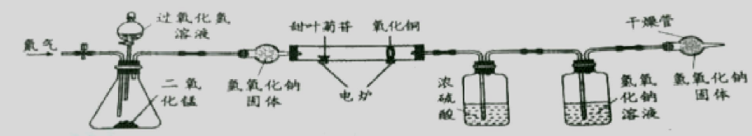
(1)是眼前要通一会儿氮气，目的是_________________。
(2) A装置中发生反应的化学方程式为__________________________。
[数据记录]4.02g甜叶菊苷在C装置中充分燃烧后，D装置增重27g， E装置增重8.36g。(产物被完全吸收)
[分析与结论]数据分析: 4.02g 甜叶菊苷中氧元素的质量为___g，由此可以确定甜叶菊苷是由碳，氢，氧元素组成。
[反思评价]若没有F装置，对氧元素质量测定结果的影响是_____________。 (填“偏大”。“偏小”或“无影响”)。
五、计算题(本大题包括1小题，共10分)
24、(10分) 2018年5月18日我国第一艘国产航母试海成功，航母的许多电子元件使用了黄铜。为测定某黄铜(假设合金中仅含铜，锌)中铜的质量分数，兴趣小组同学称取20g黄铜粉末于烧杯中，将80g稀硫酸分四次加入，充分反应，测得实验数据如下表所示:
 | 第一次 | 第二次 | 第三次 | 第四次
加入稀硫酸的质量(g) | 20 | 20 | 20 | 20
烧杯中剩余物的质量(g) | 39.92 | 59.84 | 79.80 | 99.80
(1)黄铜粉末完全反应生成氢气的总质量为_______g。
(2)该黄铜中铜的质量分数为多少? (写出计算过程)
(3)第三次实验中溶质的种类为________________。

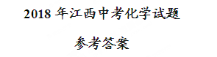
1-5：ABCAA 6-10：BDDCD
二、
11、C D灯帽盖灭
12、A D Cu(合理即可)
13、A D b
14、B D 加水，触摸试管外壁，看是否有发热现象
15、C D CO₂
三、
16、(1)N₂；(2) 4P+5O₂2P₂O₅ (3) 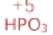
17、(1)物理变化，常温下的稳定剂；(2)天然纤维，糖类；(3)①>；②B
18、(1) +7 (2) 58.69，2 (3) ①二氧化硫或二氧化氮；②D
19、(1) Al₂O₃
(2)增大反应接触面积，加快反应速率，使反应更充分(3)Na₂SiO₃+ 2CO₂+ 2H₂O= H₂SiO₃↓+ 2NaHCO₃
(4)CO₂
20、(1)①Ca(OH)₂ ②置换反应
③2HCl+ Na₂CO₃= 2NaCl+ CO₂↑+ H₂O
(2) H₂O
四、
21、(1)红色固体表面逐渐变黑，2Cu + O₂2CuO
(2)过滤
(3)试管，汽油。溶剂的性质
22、[猜想与假设]反应物中没有氮元素，所以无法生成氮气。
[查阅资料] SO₂+Ca(OH)₂=CaSO₃↓+H₂O
[实验探究]溶液变红
[评价有改进]将生成的气体通入澄清石灰水中无明显现象
[拓展应用] C
23、[讨论交流]酒精燃烧也生成水和二氧化碳
[继续探究](1)排除装置中的空气
(2)方程式为：2H₂O₂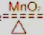2H₂O+O₂↑
[分析与结论] 1.44g
[反思评价]偏小
24、(1)黄铜粉末完全反应生成氢气总质量为0.2克
(2)设20克黄铜中锌的质量为x
Zn+H₂SO₄=ZnSO₄+H₂↑
65 2
X 0.2g
x=6.5g
黄铜中铜的质量分数= 67.5%
(3)由于硫酸过量，第三次实验的溶质为硫酸和硫酸锌(H₂SO₄, ZnSO₄)

